ACTIVIDAD 2

Adivina la Palabra Oculta

1. Queremos implementar una página que muestre un pequeño juego que consiste en adivinar una palabra a partir de sus letras. En el campo de texto “Letras” (no editable) se mostrarán las letras de una palabra desordenada, mientras que en el campo de texto “Palabra” (editable) podremos intentar adivinar de qué palabra se trata:

Además tenemos 3 botones que nos permiten:

* Generar una nueva palabra (inicialmente deshabilitado).
* Ver la solución (palabra ordenada)
* Finalizar el juego.

Cada vez que introduzcamos una letra en el campo “*Palabra*”, además de pasar la misma a mayúsculas, se comprobará si la palabra introducida coincide con la original. En caso afirmativo, se mostrará un mensaje indicativo, además de habilitar el botón para generar una nueva palabra y deshabilitar el que nos permite ver la solución de la palabra (pues la acabamos de mostrar).

**Has acertado la palabra ASTURIAS**

Al pulsar “*Nueva palabra*” se producirán las siguientes acciones:

* Se generará una nueva palabra que se mostrará en la caja de texto “Letras” (la palabra se tomará aleatoriamente de entre al menos 10 valores.).
* Se borrará el contenido de “Palabra”.
* Se restablecerán los botones a su estado inicial.
* Se ocultará el mensaje indicativo.

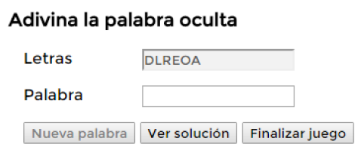

En cualquier momento podemos pulsar el botón “*Ver solución*”. Este botón muestra un mensaje con la palabra ordenada, cambiando de nuevo el estado de los botones. Nótese que el formato del mensaje es distinto al del mensaje anterior.

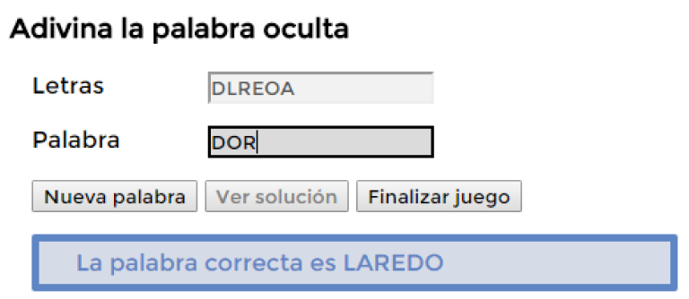

Por último, si mostramos el botón “Finalizar juego”, se mostrará un mensaje (de formato distinto al demás) que nos mostrará el porcentaje de aciertos, es decir, el total de partidas que hemos acertado frente al total de partidas jugadas, expresado de manera porcentual.

Nótese que una vez que hemos pulsado este botón el resto de botones se deshabilitan, finalizando efectivamente el juego.

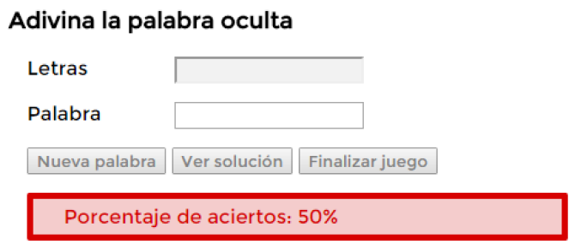

Para resolver el ejercicio deben usarse los siguientes archivos:

* **adivinapalabra.js**: Contiene la clase **PalabraOculta**, que contiene la lógica necesaria para manejar el juego. Será necesario determinar antes de comenzar a programar qué métodos y propiedades se necesitan (aunque puede ser adecuado focalizarnos en las propiedades y los métodos principales, para luego ir añadiendo los métodos a medida que los necesitemos).
* **palabraoculta_prueba.js**: Contiene la prueba de la clase **PalabraOculta**
* **ejercicio1.js**: Contiene los manejadores de eventos y el código de acceso al DOM.

NOTA: Podemos establecer el estilo de un elemento del DOM accediendo a su propiedad style y a continuación especificando el nombre de la propiedad CSS (en notación camelCase) a la que queremos dar valor. Por ejemplo, si queremos ocultar un elemento podemos hacerlo mediante el código siguiente:

document.getElementById("elemento").style.display="none"

Si queremos mostrar el mismo elemento podemos usar la sentencia document.getElementById("elemento").style.display="block" | "inline"

**RETO [OPCIONAL]** Modificar el ejercicio anterior para añadir una línea de botones de radio que nos permitan escoger la longitud de la palabra.

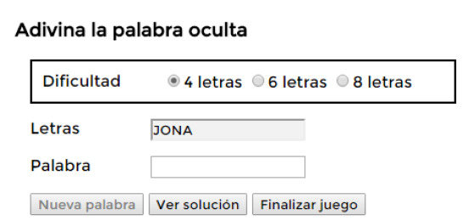

La palabra se tomará de manera aleatoria de un array de 3 filas por 10 columnas, donde cada fila contendrá las palabras de una de las longitudes (por ejemplo, la primera fila contiene 10 palabras de 4 letras, la segunda fila contiene 10 palabras de 6 letras y la tercera fila contiene 10 palabras de 8 letras).